Школа-территория здоровья
Название
Проекта
Название учреждения Год основания
Муниципальное бюджетное общеобразовательное учреждение средняя общеобразовательная школа №6
1971

Ф.И.О. руководителя Адрес, телефон, факс
ул. Энтузиастов 49
355711
Кисель Т.В.
Название Проекта
Школа-территория здоровья

Описание Проекта

Проект ориентирован на реализацию следующих направлений:
- - организация учебно-воспитательного процесса на основе здоровьесберегающих технологий;
- организация внеклассной, внешкольной работы и дополнительного образования;
- организация методических семинаров по внедрению здоровьесберегающих технологий в учебный процесс;
- организация деятельности медико-социально-психолого- педагогического сопровождения;
- партнерство и сотрудничество» Сур.ГПУ, СурГУ, СДЮСШОР №1, СДЮСШОР «Югория», МУ ДОД ЦП «Нефтяник», ЦФП «Надежда».

Ф.И.О. ответственного
за реализацию Проекта Должность Реквизиты для связи

Петров А.И.
Учитель физической
культуры
355711
79324165764

Содержание

1.Аннотация проекта  2.Обоснование проекта  3.Цели и задачи проекта  4.Основное содержание проекта  5.Ресурсное обеспечение Проекта  6.Партнеры  7.Целевая аудитория  8.План реализация проекта  9.Ожидаемые результаты  10.Перспективы дальнейшего развития проекта  11. Литература | 3  4  5-6  7-16  16-17  17  17-18  18-21  22-23  23- 24  25-26

Аннотация проекта
В последнее время обоснованную тревогу специалистов вызывает состояние здоровья современных школьников. Большинство врачей и учителей признает его неудовлетворительным. Это объясняет интерес педагогической общественности к идеям здоровьесбережения, предметом которой является здоровье здорового человека, а в качестве основной задачи выдвигается сохранение, укрепление здоровья учащихся. Здоровье детей - это здоровье нации, самое ценное, что есть в нашей жизни. Итоги всероссийской диспансеризации детей показали, что за последние годы значительно ухудшилось состояние их здоровья. Заболеваемость школьников выросла более чем на 20 процентов, число детей, имеющих хронические заболевания, увеличилось на 50 процентов. А 50 процентов детей, которых по врачебным показателям относят к категории здоровых, имеют сниженные адаптивные возможности (иммунитет). В связи с этим на государственном уровне принято ряд мер направленных на устранение причин здоровьесбережения школьников. В распоряжение Правительства РФ о национальной образовательной инициативе « Наша новая школа» отмечается что: «Однако еще более важен переход от одинаковых для всех требований к состоянию здоровья и, соответственно, одинаковых для всех обязательных занятий к индивидуальному мониторингу и программам развития здоровья школьников». В национальном проекте «Образование» отмечается, что одним из ключевых механизмов развития общего образования в ближайшие годы предстоит: разработать новые физкультурно-оздоровительные технологии и методику адаптивной физкультуры, основанные на индивидуализации параметров физических нагрузок и способствующие восстановлению нарушенного здоровья и формированию мотивации к занятиям физической культурой и спортом.

Обоснование проекта
Ухудшение здоровья детей школьного возраста в России стало не только медицинской, но и серьезной педагогической проблемой. Не случайно на заседании Государственного Совета Российской Федерации 30 января 2002г. под председательством президента В.В Путина рассматривались проблемы в формировании здорового образа жизни россиян. Проблема сохранения здоровья школьников и привития навыков здорового образа жизни очень актуальны сегодня. Здоровье школьника -здоровье нации, в котором заложено наше будущее, поэтому перед педагогами, родителями и общественностью стоит задача воспитания здорового поколения. В настоящее время, для ведения здорового образа жизни человеку надо прилагать определенные интеллектуально-волевые условия, поскольку реальные условия жизни сейчас таковы, что естественным образом здоровый образ жизни не складывается. Интеллектуально-волевые условия для организации и ведения здорового образа жизни будут прилагаться только тем человеком, у которого воспитано ценностное отношение к собственному здоровью и здоровью окружающих. Медицина здесь помочь не может, поскольку это задача целиком педагогическая. Таким образом, педагогика на сегодняшний день располагает наиболее доступным в России способом оздоровления человека, и средство это – воспитание ценностного отношения к своему здоровью, выражающееся формулой: здоровье – ценность, а ценности не даются даром. Проблема сохранения и укрепления здоровья детей и подростков в условиях современной школы в последние 10-12 лет становится все более очевидной. Это касается в первую очередь организации учебно-воспитательного процесса, в котором объем учебной нагрузки чаще всего превышает допустимые пределы функциональных возможностей организма обучающихся. Нуждается в серьезном реформировании и школьная система физического воспитания, в которой объем двигательной активности обучающихся в режиме дня, содержание физкультурного образования, система домашних заданий, система оценки результативности работы на уроках физической культуры, а также формы контроля состояния здоровья не отвечают принципам здоровьесбережения. Невзирая на то, что сохранение здоровья детей определено стратегическим общегосударственным направлением развития отрасли здравоохранения и образования, наблюдается существенное ухудшение состояния здоровья школьников и подростков. Исходя из создавшегося положения со здоровьем школьников и малой оздоровительной эффективностью их физического воспитания, актуальным является разработка научно – методического сопровождения направленного на сохранение здоровья школьников в условиях реализации ФГОС.
Цель исследования: обосновать внедрение методики экспресс- оценки физического здоровья для коррекции учебно-воспитательного процесса по физическому воспитанию в условиях реализации ФГОС.
Объект исследования. Учебно-воспитательный процесс по физическому воспитанию в условиях реализации ФГОС.
Предмет исследования. Внедрение методики экспресс-оценки физического здоровья учащихся школьного возраста в учебно – воспитательный процесс по физической культуре.
Гипотеза исследования. Предполагается, что эффективность учебно-воспитательного процесса повысится за счет внедрения экспресс –оценки физического здоровья школьников.
Исходя из цели исследования, предстоит решить следующие задачи:
1. Изучить состояние физического здоровья, функциональных возможностей и физической подготовленности в условиях реализации ФГОС.
2.Научить учащихся определять показатели индивидуального физического здоровья по экспресс методики и динамику темпов прироста по физической подготовленности учащихся в условиях реализации ФГОС.
3. Внедрить методику экспресс - оценки физического здоровья для коррекции учебно-воспитательного процесса по физическому воспитанию в условиях реализации ФГОС.
Для решения поставленных задач использовался комплекс методов исследования:
- анализ состояния проблемы по данным научно-методической литературы;
- педагогическое наблюдение;
- педагогический эксперимент;
- методы математической статистики.
Научная новизна. Впервые на основании углубленного медицинского обследования большой группы школьников научно обоснован новый порядок распределения школьников на группы для занятий физкультурой, объединяющий в себе уровни физического здоровья (высокий, выше среднего – 1 группа; средняя-2 группа; ниже среднего, низкий – 3 группа).
Впервые было изучено физическое состояние школьников по данным оригинальной системы экспресс-оценки их физического здоровья.
Впервые школьники основной медицинской группы, занимающиеся школьной физкультурой, были распределены по данным количественной экспресс-оценки их физического здоровья на функциональные классы, что дало возможность внедрения в практику образовательных учреждений систем индивидуализированных физкультурно-оздоровительных мероприятий.
Основное содержание проекта
Медицинский осмотр здоровья школьников нашей школы показал, что много детей страдают хроническими и затяжными заболеваниями.
Поэтому одним из направлений развития нашей школы мы выбрали
направление здоровьесбережения. Проект «Школа – территория здоровья» содержит следующие направления:
- организация учебно-воспитательного процесса на основе здоровьесберегающих технологий. Внедрение методики экспресс-оценки физического здоровья школьников.
- организация внеклассной, внешкольной работы и дополнительного образования;
- организация деятельности медико-социально-психолого- педагогического сопровождения;
- партнерство и сотрудничество СДЮСШОР №1, СДЮСШОР «Югория», МУ ДОД ЦП «Нефтяник», ЦФП «Надежда» клуб «Белая ладья», СурГУ, Сур.ГПУ.

Методы исследования
Анализ научно-методической литературы
Анализ литературных данных проводился с целью изучения и ознакомления с современным состоянием вопроса о содержании, методиках и формах проведения занятий по физическому воспитанию детей дошкольного возраста, в частности обучению сложно координационным и мелко координационным движениям с помощью различных методик.
Анализу подвергались литературные источники отечественных и зарубежных авторов, учебно-методические пособия, авторефераты диссертаций и другие материалы по проблемам исследования. Анализ способствовал обоснованию актуальности темы исследования, формированию собственной гипотезы, постановке и конкретизации задач по выбору адекватных методов исследования. В процессе работы с литературными источниками изучались пути совершенствования физкультурно-оздоровительного процесса детей школьного возраста.
Методика экспресс оценки физического здоровья
Проводились массовые исследования физического здоровья школьников, используя для его экспресс-оценки комплекс этих индексов.
Проведя эти простые и легко доступные исследования, осуществляла вычисления: Массо-ростовой – $\text{Индекс} \text{Кетле} 2=\frac{\text{масса} \text{тела} (\text{кг})}{(\text{длина} \text{тела})^{2} (м^{2})}$, который характеризует степень гармоничности физического развития и телосложения.
Двойное произведение$\text{Индекс} \text{Робинсона}=\frac{\text{ЧСС} ({\text{уд}}/{\text{мин}})×{\text{АД}}_{\text{сист}} (\text{мм} \text{рт}\text{.} \text{ст}\text{.})}{\text{100}}$, характеризующий состояние регуляции сердечно-сосудистой системы и ее экономизации в покое.
$\text{Индекс} \text{Скибинского}=\frac{\text{ЖЕЛ} (\text{мл})×\text{проба} \text{Штанге} (\text{сек})}{\text{ЧСС} ({\text{уд}}/{\text{мин}})}$,характеризующий функциональные возможности системы дыхания, устойчивость организма к гипоксии и волевые качества.
$\text{Индекс} \text{мощности} \text{Шаповаловой}=\frac{\text{масса} \text{тела} (г)}{\text{длина} \text{тела} (\text{см})}×\frac{\text{количество} \text{сгибаний} \text{за} \text{60} \text{сек}}{\text{60}}$, характеризует развитие силы, силовой и скоростной выносливости мышц спины и брюшного пресса.
$\text{Индекс} \text{Руфье}=\frac{4(Р1+Р2+Р3)−\text{200}}{\text{100}}$, характеризует выраженность реакции сердечно-сосудистой системы на стандартную физическую нагрузку, т.е. уровень вегетативного обеспечения физической деятельности.
Всего было обследовано 453учащихся 5-11-х классов: из них 233 мальчика и 220 девочек.
В результате проведенных исследований получены следующие показатели по индексу Кетле: у 26 девочек (11%) выявлен дефицит массы, у 64 (30%) телосложение находится на уровне гармоничное (-), 70 девочек (32%) имеют гармоничное, у 35 (16%) телосложение гармоничное (+), и 25 (11%) телосложение находится на уровне тучное.
Оценка показателей гармоничности физического развития и телосложения девочки (кол-во/%)

Таблица 1
Пол | Индекс Кетле 2 (уровни)
Пол | Дефицит  массы | гармоничное(-) | гармоничное | гармоничное(+) | тучное
Девочки  (220) | 26/11 | 64/30 | 70/32 | 35/16 | 25/11

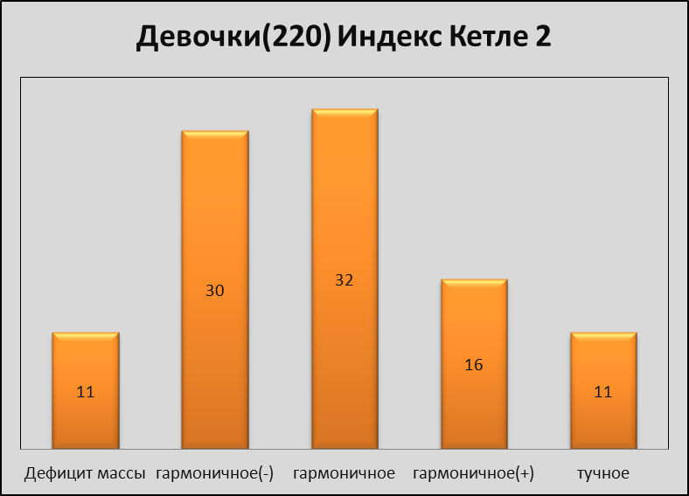

По данным анализа, индекс Кетле 2 у мальчиков показал, что дефицит массы выявлен у 27 человек (11%), у 73 (32%) учащихся телосложение оказалось гармоничным, у 108 (41%) определено некоторое несоответствие длины и массы тела, а у 25 юношей (11 %) отмечается тучность и ожирение.

Таблица 2
Оценка показателей гармоничности физического развития и телосложения (кол-во/%)
Пол | Индекс Кетле 2 (уровни)
Пол | Дефицит  массы | гармоничное(-) | гармоничное | гармоничное(+) | тучное
мальчики(233) | 27/12 | 67/29 | 73/32 | 41/16 | 25/11

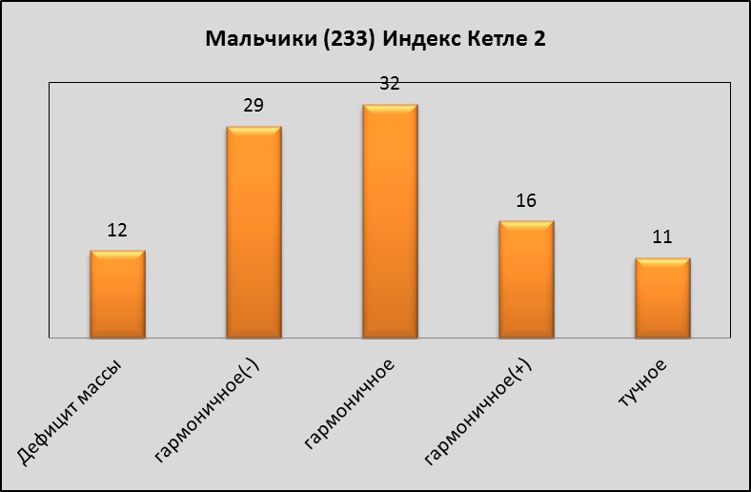

Среди обследованных по индексу Робинсона анализ данных показал что, у 24 девочек (11%) и 16 мальчиков (6,1%) есть нарушения в регуляции сердечно-сосудистой системы. Учащиеся с низкой оценкой данного индекса должны входить в группу риска по возможному возникновению повышенного или пониженного артериального давления.

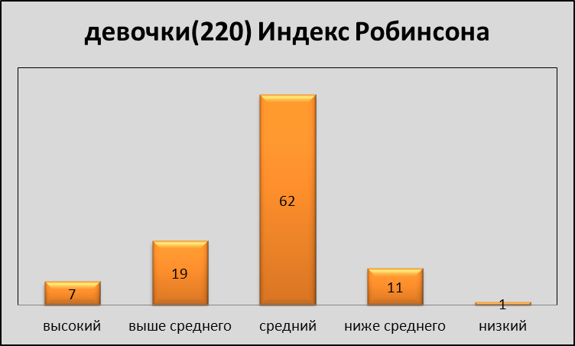

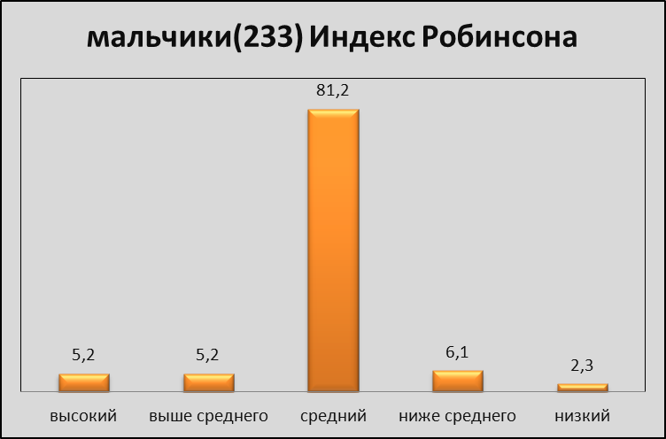

Низкий и ниже среднего индекс Скибинского, который характеризует функциональные возможности системы дыхания, устойчивость организма к гипоксии и волевые качества выявлены у 99 девочек (45%), и у 127 мальчиков (51,6%), которые отнесены в группу риска. Необходимо отметить, что в учебно-воспитательный процесс и самостоятельные занятия с этими учащимися должны включаться упражнения циклического характера.

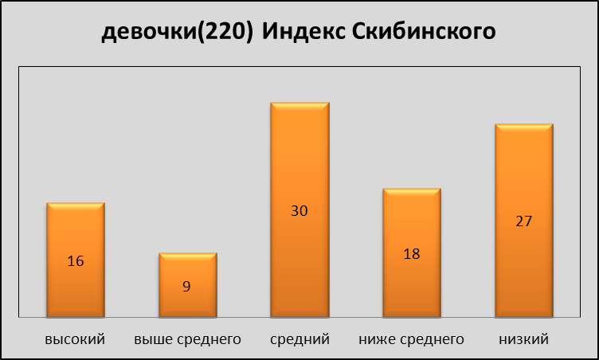

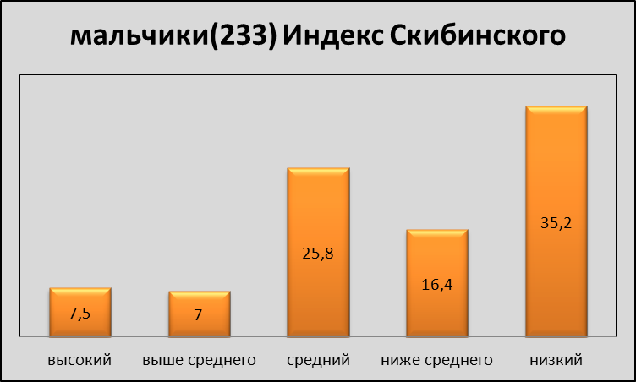

После обработки полученных данных по индексу мощности Шаповаловой, который учитывает развитие двигательных качеств (силы, быстроты и выносливости), а также недостаточную силу мышц брюшного пресса, выявлено что, 34% девочек (75 учащихся) и 7% мальчиков (15человек) находятся на низком и ниже среднем уровнях. Данная категория учащихся находится в группе риска по возникновению и усугублению нарушений осанки, что, естественно требует осуществления соответствующих профилактических мероприятий.
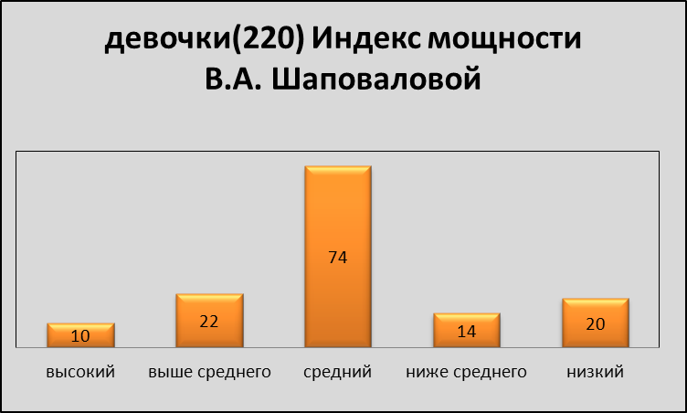

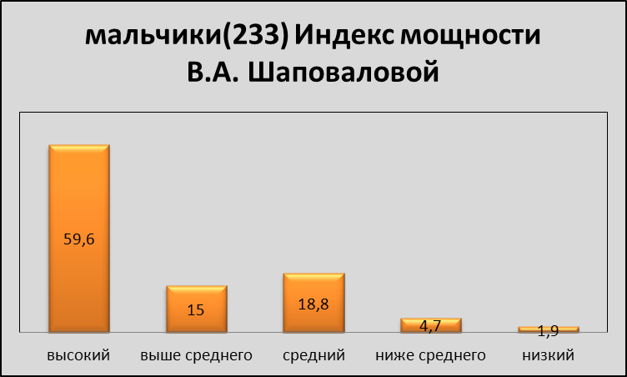
Среди обследованных у 25% девочек и 22% мальчиков оценка индекса Руфье оказалась на низком уровне. Также необходимо отметить, что у 49% девочек и 52% мальчиков оценка зарегистрирована на уровне ниже среднего. Низкий и ниже среднего оценки индекса Руфье говорят о недостаточном уровне адаптационных резервов сердечно-сосудистой и дыхательной систем, что лимитирует физические возможности организма школьника.
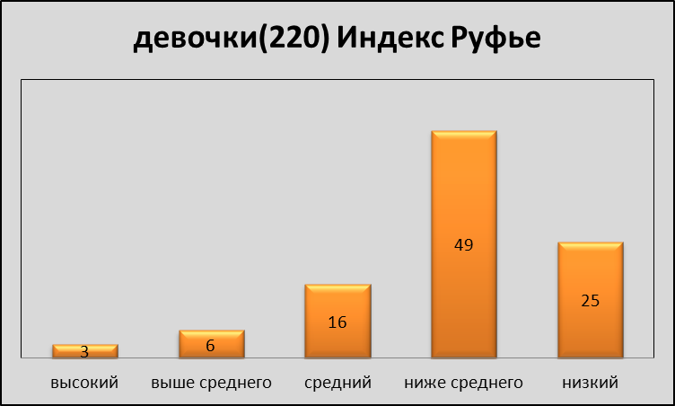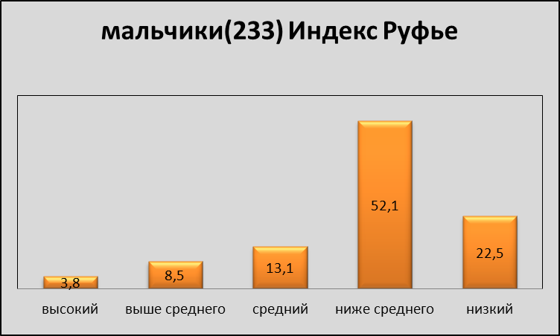
Таблица№2
Оценка показателей физического здоровья (девочки)
Наименование показателя | Уровни (количество испытуемых / %)
Наименование показателя | Высокий | Выше  среднего | средний | Ниже  среднего | низкий
Индекс  Робинсона | 15/7 | 42/19 | 135/62 | 24/11 | 4/1
Индекс  Скибинского | 36/ 16 | 17/8 | 68/30 | 40/18 | 59/27
Индекс  Шаповаловой | 22/10 | 48/22 | 75/34 | 31/14 | 44/20
Индекс Руфье | 9/3 | 15/6 | 34/16 | 108/49 | 54/25

Таблица 3
Оценка показателей физического здоровья (мальчики)

Наименование показателя | Уровни (количество испытуемых / %)
Наименование показателя | Высокий | Выше  среднего | средний | Ниже  среднего | низкий
Индекс  Робинсона | 13/5,2 | 13/5,2 | 185/81,2 | 16/6,1 | 6/2,3
Индекс  Скибинского | 20/7,5 | 19/7 | 67/25,8 | 34/16,4 | 93/35,2
Индекс  Шаповаловой | 141/59,6 | 34/15 | 43/18,8 | 11/4,7 | 4/1,9
Индекс Руфье | 9/3,8 | 20/8,5 | 31/13,1 | 121/52,1 | 52/22,5

Итоговый показатель физического здоровья школьников показал, что на высоком уровне находится лишь 14%, выше среднего составляет 12%, среднем - 36% учащихся, ниже среднего 22%, низкий - 16%.
Кроме общей оценки физического здоровья, необходимо учитывать каждый показатель, так как это дает возможность определения «слабых мест» организма каждого школьника.

Таким образом, экспресс - оценка физического здоровья школьников обеспечивает объективность, доступность и комплексный характер оценки состояния физического здоровья учащихся 7-17 лет, позволяя сделать школьную диагностику более информативной для контроля, необходимой коррекции двигательного режима и дозировки физической нагрузки на уроке по тем или иным конкретным показателям.
Ресурсное обеспечение Проекта
Программно-методическое обеспечение Проекта.
- Федеральный закон “Об образовании” № 3266-1 от 10.07.1992. (новая редакция 2004г.)
- Президент Российской Федерации. Д. Медведев. 04 февраля 2010 г.
Приказ № 271. Национальная образовательная инициатива "Наша новая школа».
- Гигиенические требования к условиям обучения в общеобразовательных учреждениях СанПиН 2.4.2.1178-02 от 28.11.2002.
- Целевая программа "Новая школа Югры на 2010-2013 гг. от 8 июля 2010 г. N 160-п (с изменениями от 27 декабря 2010 г. № 391-п).
- Программа развития школы на 2012-2013 гг.
6. Типовое положение об образовательном учреждении.
7. Устав МБОУ СОШ № 6.
8.Положение о спортивных соревнованиях.
9. Положения о проведении выставок и конкурсов.
Источник получения ресурса – собственные средства школы.
Материально-техническое обеспечение Проекта.
Источник получения ресурса – собственные ресурсы школы и средства спонсоров.
Информационное обеспечение.
Информационное обеспечение Проекта осуществляется посредством:
- деятельности совета здоровья и методических объединений педагогов школы;
- собственной издательской деятельности в ОУ №6;
- информирования общественности города о деятельности и мероприятиях МБОУ СОШ №6 в рамках Проекта;
- рекламы; осуществление рекламной деятельности планируется традиционно через средства массовой информации: телевидение, радио, печать и собственную рекламную деятельность (дни открытых дверей, презентации проекта);
- формирования общественного мнения о реализации Проекта; для этого необходимо:
1.организовать тесное взаимодействие и создание экспериментальной площадки социального сотрудничества общеобразовательной школы и спортивных школ г. Сургута;
2.создать систему взаимодействия с представителями городских и школьных, работающими в данном направлении.
Источник получения ресурса – собственные ресурсы школы и средства спонсоров.
Партнеры
СДЮСШОР №1, СДЮСШОР «Югория», МУ ДОД ЦП «Нефтяник», ЦФП «Надежда» клуб «Белая ладья», СурГУ, СурГПУ.
Целевая аудитория
Определена «аудитория» Проекта, т.е. социальная группа, которая является носителем данной социальной проблемы и на которую будет направлен Проект.
Количество участников 453 человек (5-11классы), количество исполнителей - 7 человек.
Для реализации проекта «Школа – территория здоровья», разработан план деятельности по реализации проекта школы на 2011-2014г. Проект ориентирован на интересы самих участников, имеет продуманную структуру, даже сценария всей деятельности его участников с определением функций каждого из них, четкие выводы и участие каждого в оформлении конечного продукта. План реализация проекта, включающий в себя: перечень документов и другие источники информации для разработки проекта, план-график подготовки, этапы и сроки реализации проекта с намеченными мероприятиями, указанием дат и ответственных за каждое мероприятие.
План деятельности по реализации проекта школы на 2011-2014 год

№ | Содержание | Сроки | Ответственные
1 | Разработка правового обеспечения реализации проекта, создание в ОУ необходимой нормативно – правовой документации | Август-  сентябрь | Е.П.Грязнова  А.И.Петров
2 | Сбор информации об участниках проекта. Формирование банка данных о передовом педагогическом опыте, новых исследованиях в области актуальных проблем педагогики, психологии, дидактики, здоровьесбережению и научно -методического материала о состоянии работы в школе по реализации проекта школы. | Сентябрь | Е.П.Грязнова  А.И.Петров
3 | Разработка реализации проекта «Школа – территория здоровья». | Сентябрь | А.И.Петров
4 | Курсы повышения квалификации для образовательных учреждений – участников проекта | В течение года  2012-2013гг | Петров А.И  Дроздик В.А  Савенков А.О  Ермолаев Д.Е  Маркович Е.К
5 | Разработка совместного плана спортивно – массовых мероприятий ОУ и учреждений дополнительного образования. СДЮСШОР №1, СДЮСШОР «Югория», МУ ДОД ЦП «Нефтяник», ЦФП «Надежда» клуб «Белая ладья», СурГУ, Сур.ГПУ. | В течение 2011-2014г. | Петров А.И  Дроздик В.А  Савенков А.О  Ермолаев Д.Е  Маркович Е.К
6 | Участие в школьных и городских мероприятиях здоровьесберегающей направленности: конференции, семинары, мастер классы для педагогов. | Ежегодно | Петров А.И  Дроздик В.А  Савенков А.О  Ермолаев Д.Е  Маркович Е.К
7 | Консультации по реализации проекта | Апрель-май | Е.П.Грязнова
8 | Направление поддержки талантливых детей.  Организация научно – исследовательской работы школьников.  Проведение научно – практической конференции в рамках проекта «Школа – территория здоровья».  Сборник материалов учащихся. | 2012-2014г | Петров А.И  Дроздик В.А  Савенков А.О
9 | Направление развития школьной инфраструктуры.  Создание экспериментальной площадки социального сотрудничества общеобразовательной школы и спортивных школ г. Сургута.  Продолжить сотрудничество Сур.ГПУ в рамках научной темы «Проектирование содержания по предмету «Физическая культура» | 2012-2014г. | МОУ СОШ №6  СДЮСШОР №1, СДЮСШОР «Югория», МУ ДОД ЦП «Нефтяник», ЦФП «Надежда» клуб «Белая ладья», СурГУ, Сур.ГПУ.  МОУ СОШ №6  Сур.ГПУ
10 | Разработать программы методических семинаров по темам:  1.Индивидуальный мониторинг состояния здоровья и физическое развитие школьника.  2.Использование новых здоровьесберегающих технологий и методик в школе. | 2012-2014г. | Е.П.Грязнова  А.И.Петров
11 | Направление обеспечение здоровье школьников.  Развитие внутришкольной системы повышение квалификации учителей в рамках проекта.  Подготовка и проведение семинаров. | 2012г | Все участники проекта
12 | Проведение мониторинга состояния физического здоровья, физического развития и физической подготовленности обучающиеся МОУ СОШ№6 | 2012-2014 | Все учителя физической культуры
13 | Организация Школьной спартакиады - как новой традиции в  спортивно-массовой работе школы и города. | 2012-2014 | Все учителя физической культуры
14 | Организация оптимального питьевого режима школьников | 2011-2014 | Дробязко Л.А
 |  |  | Дробязко Л.А
15 | Организация и контроль за соблюдением оптимального воздушного режима, соблюдение режима проветривания. | 2011-2014 | Дробязко Л.А
16 | Организация подвижных перемен в 1-4 классах через использование детских спортивных комплексов. | 2011-2014 | Маркович Е.К  Учителя нач.классов
17 | Организация физкультурно -оздоровительных мероприятий в режиме дня:  порядок проведения гимнастики до занятий, физкультминуток. | 2012 - 2014 | Учителя - предметники
18 | Родительские собрания  на тему: «Сохранение и укрепление здоровья учащихся и привитие здорового образа жизни». | 2011-2014 | Кл.руководители
19 | Конкурс «Спортсмен года» | В течение года | А.И.Петров
20 | Конкурс «Самый здоровый класс» | В течение года | А.И.Петров
21 | Подготовка и проведение школьной выставки, техническое конструирование и моделирование в объектах труда. | Ежегодно | Ермолаев Д.Е  Артемьева Н.А.
22 | Разработать пакет документов психологического обеспечения учебно – воспитательного процесса направленного на сохранение и укрепление здоровья учащихся.  Карта психологического здоровья учащегося. | Ежегодно | Дробязко Л.А
23 | Круглый стол творческой группы по теме: «Итоги сотрудничества по проекту «Здоровье школьника - здоровье нации». | Ежегодно  май | Петров А.И  Дроздик В.А  Савенков А.О  Ермолаев Д.Е  Маркович Е.К
24 | Обобщение распространение педагогического опыта в рамках профессионального сообщества: открытые уроки, мастер классы, выступление семинарах, конференциях, круглых столах, курсах повышения квалификации, публикации в рамках проекта. | Ежегодно | Петров А.И  Дроздик В.А  Савенков А.О  Ермолаев Д.Е  Маркович Е.К

Ожидаемые результаты и социальный эффект
Этапы реализации проекта
1этап (организационный, 2011-2012 уч.г.) Разработка правового обеспечения реализации проекта, создание в ОУ необходимой нормативно – правовой документации. Разработка плана проекта «»Школа – территория здоровья»,
пополнение материально-технического обеспечения, переподготовка персонала специалистов.
2этап (внедренческий, 2012-2013 уч.г.) Реализация проекта «Школа – территория здоровья».
3этап (аналитический, 2014г.) Анализ результатов реализации проекта.
На основании анализа учебно-методической литературы, а также результатов проведенного исследования использованием программы экспресс-оценка и коррекции физического здоровья позволило создать компьютерную базу данных, состоящую из результатов обследования 453 учащихся 5 -11-х классов школы № 6 г. Сургута. В ходе проведенного исследования школьники получили индивидуальную оценку уровня физического здоровья по пяти балльной уровневой шкале.
Анализ полученных данных позволил распределить всех обследуемых на три группы: в первую группу вошли ученики с выше среднего и высоким уровнем физического здоровья - 117 (26 %), во вторую группу вошли ученики средним уровнем - 155 (36 %), в третью группу составили ученики низким и ниже средним уровнями физического здоровья - 181 (38%).
Проведенное исследования показало, что наиболее отстающими двигательными качествами у школьников являются функциональные возможности системы дыхания, устойчивость организма к гипоксии и волевые качества. Так, процент учащихся, имеющих, уровень развития ниже среднего и низкий показали у девочек 45%, а у мальчиков 51,6%(ИС).
Этим детям с низкой и ниже среднего оценкой индекса Скибинского получили совет больше внимания уделять своей осанке, т.к. прямая осанка способствует расширению грудной клетки, что облегчает деятельность легких и обеспечивает более глубокое и равномерное дыхание. Кроме того мы посоветовали школьникам для совершенствования дыхания сердечно-сосудистой системы делать дыхательную гимнастику, по возможности заниматься плаванием, катанием на коньках.
Использование компьютерной программы по оценке и коррекции физического здоровья позволяет оперативно ставить оценки по предмету "физическая культура", выявлять группу наиболее подготовленных школьников, формировать сборную команду школы для участия в спортивных соревнованиях, следить за индивидуальной и групповой динамикой развития двигательных качеств, вносить коррективы в учебный процесс по физическому воспитанию.
Перспективы дальнейшего развития проекта.
В ходе реализации проекта личностными результатами освоения учащимися проекта будут следующие умения:
- формирование мотивов учебной деятельности и личностного смысла учения;
-овладение навыками сотрудничества со взрослыми и сверстниками;
- формирование умения использовать знания об индивидуальных особенностях физического развития и физической подготовленности, о соответствии их возрастным и половым нормативам;
-владение знаниями о функциональных возможностях организма, способах профилактики заболеваний и перенапряжения средствами физической культуры;
Метапредметными результатами освоения учащимися проекта будут следующие умения:
- планировать, контролировать и оценивать учебные действия в соответствии с поставленной задачей и условием ее реализации;
-определять наиболее эффективные способы достижения результата;
-осуществлять информационную, познавательную и практическую деятельность с использованием различных средств информации и коммуникации;
- формирование понимания красоты телосложения и осанки человека в соответствии с культурными образцами и эстетическими канонами, формирование физической красоты с позиции укрепления и сохранения здоровья;
Предметными результатами освоения учащимися проекта будут следующие умения:
-организовывать здоровьеформирующую и здоровьесберегающую жизнедеятельность (режим дня, утренняя зарядка, оздоровительные мероприятия, спортивные игры и т. д.);
- формирование навыка систематического наблюдения за своим физическим состоянием, величиной физических нагрузок, данными мониторинга здоровья (длины и массы тела и др.), показателями основных физических качеств (быстроты, координации, гибкости, выносливости);
- планирование занятий физическими упражнениями в режиме дня, организация отдыха и досуга с использованием средств физической культуры;
- развитие основных физических качеств.
Ожидаемые результаты реализации проекта
Качественные показатели
1.Повышение конкурентоспособности выпускников общеобразовательного учреждения;
2.Существенное повышение качества образования по физической культуре и другим предметам школьной программы;
3.Большее количество родителей будет принимать участие в спортивных мероприятиях школы;
4.Повышение уровня профессиональной компетентности педагогов;
5. Положительная динамика показателей здоровья школьников.

Литература
1.Федеральный закон “Об образовании” № 3266-1 от 10.07.1992. (новая редакция 2004г.)
2.Федеральный закон “О санитарно-гигиеническом благополучии населения” от 30.03.1999 № 52-ФЗ.
3.Президент Российской Федерации. Д.Медведев. 04 февраля 2010 г.
Приказ № 271. Национальная образовательная инициатива "Наша новая школа».
4.Гигиенические требования к условиям обучения в общеобразовательных учреждениях СанПиН 2.4.2.1178-02 от 28.11.2002.
5.Гигиенические критерии допустимых условий и видов работ для профессионального обучения и труда подростков СанПиН 2.4.6.664-97 от 04.04.1997.

6.Целевая программа "Новая школа Югры на 2010-2013 гг. от 8 июля 2010 г. N 160-п (с изменениями от 27 декабря 2010 г. № 391-п).
7.Аршавский, И.А. Физиологические механизмы и закономерности индивидуального развития [Текст] / И.А. Аршавский. - М.: Наука, 1982. - 269 с.
8.Ашмарин, Б.А. Теория и методика физического воспитания [Текст]: учебник для студ. фак. физ. культуры пед. ин-тов по специальности 0303 «Физическая культура» / Б.А. Ашмарин. – М.: Просвещение, 1990. – 360с.
9.Вавилов, Ю.Н. и др. Проверь себя [Текст] / Ю.Н Вавилов // Теория и практика физической культуры. - 1997. - № 9. - С. 58.
10.Вишневский В.А., С.М. Обухов. Мониторинг детского здоровья, связанного со здоровьем поведения и факторов, которые на них влияют, осуществляемый в рамках международного проекта, Сургут, 2006. – 25с.
Новая школа, 2001. - 176 с.
11.Закон Российской Федерации «о физической культуре и спорте» // Физическая культура в школе.- 2009.-№ 5-6
12.Кофмана, Л.Б. Настольная книга учителя физической культуры [Текст] / Л.Б. Кофмана, Г.И. Погадаев. – М.:ФиС, 1998. - 496с.
13.Круцевич, Т.Ю. Теория и методика физического воспитания [Текст]: учебник / Т.Ю. Круцевич. – Киев: Олимпийская литература,том 1. – 423с.
14.Кульневич, С.В. Анализ современного урока [Текст]: практич. пособие для учителей и руководителей образоват. учреждений, студентов пед учеб, заведений, слушателей ИПК / С.В. Кульневич, Т.П Лакоценина. -Ростов-н/Д: ТЦ «Учитель», 2002. - 176 с.
15.Лесгафт, П.Ф. Руководство по физическому образованию детей школьного возраста [Текст]: cобр.пед.соч. / П.Ф. Лесгафт. - М., 1951.Т.1.
16.Лубышева Л.И. Спортивная культура в школе. – М.: НИЦ «Теория и практика физической культуры и спорта», 2006. – 174с.
17.Лях, В.И. Комплексная программа физического воспитания в 1-11-х классах [Текст] / В.И. Лях, А.А. Зданевич . - М., 2004. - 126 с.
18.Матвеев, А.П. Оценка качества подготовки выпускников средней (полной) школы по физической культуре [Текст] / А.П. Матвеев, Т.В. Петрова. - М., 2001. - 128 с.
19.Меерсон, Ф.З. Адаптация к стрессовым ситуациям и физическим нагрузкам [Текст] / Ф.З. Меерсон, М.Г. Пшенникова.- М.: Медицина, 1988. - 288 с.
20.Муравьев, В.А. Анализ проведения урока физкультуры [Текст] / В.А. Муравьев, И.П. Залетаев.- М.: СпортАкадемПресс, 2002.- 92 с.
21.Поляков, С. Д. Мониторинг и коррекция физического здоровья школьников [Текст]: метод. пособие / С. Д. Поляков, С. В. Хрущев, И. Т. Корнеева и др. – М.: Айрис-пресс, 2006. – 96 с.

